Alfa Rococo
Nos cœurs ensemble - Nouvel album

Septembre 2014 – Près de quatre années après avoir Chasser le malheur, Alfa Rococo rebondit et présente Nos cœurs ensemble sur Coyote Records. Porté à bout de bras par Justine Laberge et David Bussières, le tandem poursuit ici sa quête et remet sa pop lumineuse au goût du jour, ponctuée par des lignes de synthétiseurs contagieuses et foisonnantes et des guitares à la fois sensibles et acérées.

L’ensemble, magnifié par un retentissant écho des années 80 et 90, nous revient bel et bien ici, maintenant, en déposant sur bandes d’incontournables vers d’oreilles, toujours distillés de leur touche raffinée. Sous les thèmes sous-jacents de l’union, de l’amour et de la force de la collectivité, Alfa Rococo porte, dans ses textes, un regard extérieur plus positif et rassembleur sur le monde.
Armés d’influences diverses, on baigne ici dans une pop métissée, mise en bouche par le premier extrait Lumière lancé plus tôt cet été. Question de bien planter le décor, visionnez le tout nouveau clip du titre ci-bas.

-30-
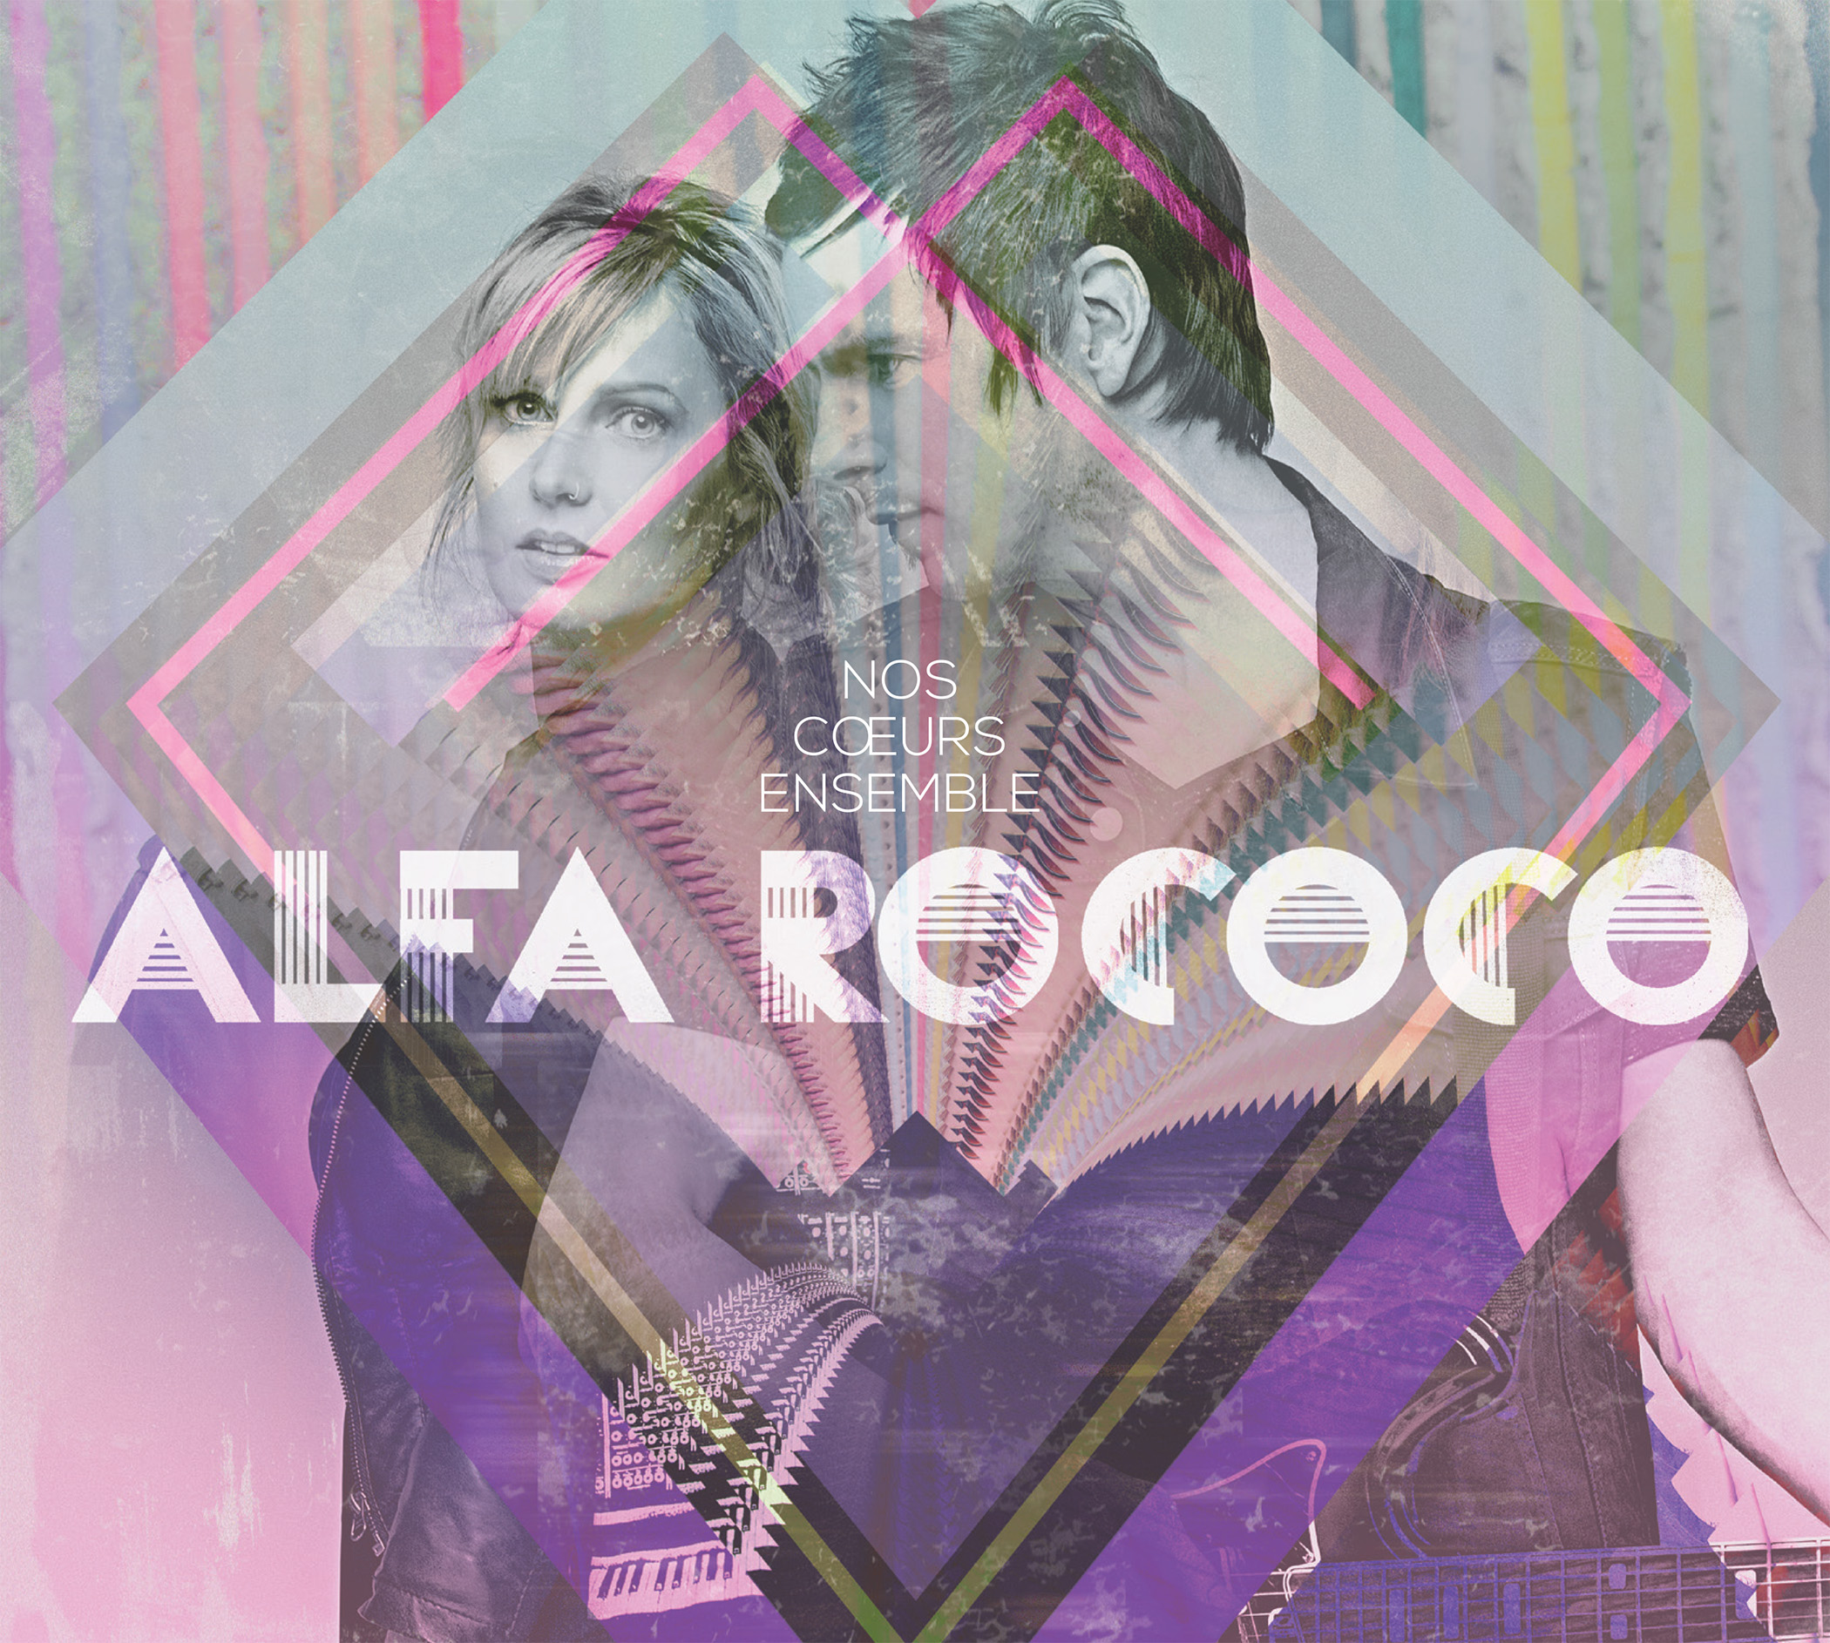

Demandes médias
La royale électrique | Stéfane Campbell | 514.692.5345 | stefane@laroyaleelectrique.com

Promotion radio
Torpille | Jean-François Blanchet| 450.787.3141| jf@torpille.ca
Nadya Larouche | 514.528.5674 | nadya@torpille.ca

Gérance
-R- Management | Gy Ritchot | 514.962.1351 | guy@r-management.ca

